

**"Тұрғын үй құрылысы мақсаттары үшін жеке кәсіпкерлік субъектілеріне екінші деңгейдегі банктер беретін кредиттер бойынша сыйақы мөлшерлемелерін субсидиялау" мемлекеттік көрсетілетін қызмет регламентін бекіту туралы**

***Күшін жойған***

Батыс Қазақстан облысы әкімдігінің 2018 жылғы 28 маусымдағы № 155 қаулысы. Батыс Қазақстан облысының Әділет департаментінде 2018 жылғы 17 шілдеде № 5283 болып тіркелді. Күші жойылды - Батыс Қазақстан облысы әкімдігінің 2020 жылғы 30 шілдедегі № 179 қаулысымен

      Ескерту. Күші жойылды - Батыс Қазақстан облысы әкімдігінің 30.07.2020 № 179 қаулысымен (алғашқы ресми жарияланған күнінен кейін күнтізбелік он күн өткен соң қолданысқа енгізіледі).

      Қазақстан Республикасының 2001 жылғы 23 қаңтардағы "Қазақстан Республикасындағы жергiлiктi мемлекеттiк басқару және өзiн-өзi басқару туралы", 2013 жылғы 15 сәуірдегі "Мемлекеттік көрсетілетін қызметтер туралы" Заңдарына сәйкес, Батыс Қазақстан облысының әкімдігі **ҚАУЛЫ ЕТЕДІ**:

      1. Қоса беріліп отырған "Тұрғын үй құрылысы мақсаттары үшін жеке кәсіпкерлік субъектілеріне екінші деңгейдегі банктер беретін кредиттер бойынша сыйақы мөлшерлемелерін субсидиялау" мемлекеттік көрсетілетін қызмет регламенті бекітілсін.

      2. "Батыс Қазақстан облысының құрылыс басқармасы" мемлекеттік мекемесі (А.С.Өксікбаев) осы қаулының әділет органдарында мемлекеттік тіркелуін, Қазақстан Республикасы нормативтік құқықтық актілерінің электрондық бақылау банкінде және бұқаралық ақпарат құралдарында оның ресми жариялануын қамтамасыз етсін.

      3. Осы қаулының орындалуын бақылау Батыс Қазақстан облысы әкімінің орынбасары А.Б.Азбаевқа жүктелсін.

      4. Осы қаулы алғашқы ресми жарияланған күнінен кейін күнтізбелік жиырма бір өткен соң қолданысқа енгізіледі.

|  |  |
| --- | --- |
| *Облыс әкімі* | *А. Көлгінов* |

|  |  |
| --- | --- |
|  | 2018 жылғы 28 маусымдағы № 155 Батыс Қазақстан облысы әкімдігінің қаулысымен бекітілген |

**"Тұрғын үй құрылысы мақсаттары үшін жеке кәсіпкерлік субъектілеріне екінші деңгейдегі банктер беретін кредиттер бойынша сыйақы мөлшерлемелерін субсидиялау" мемлекеттік көрсетілетін қызмет регламенті**

**1. Жалпы ережелер**

      1. "Тұрғын үй құрылысы мақсаттары үшін жеке кәсіпкерлік субъектілеріне екінші деңгейдегі банктер беретін кредиттер бойынша сыйақы мөлшерлемелерін субсидиялау" мемлекеттік көрсетілетін қызметті (бұдан әрі – мемлекеттік қызмет).

      Мемлекеттік қызметті "Батыс Қазақстан облысының құрылыс басқармасы" мемлекеттік мекемесі (бұдан әрі- көрсетілетін қызметті беруші) Қазақстан Республикасы Инвестициялар және даму министрінің 2017 жылғы 12 желтоқсандағы № 859 "Тұрғын үй құрылысы мақсаттары үшін жеке кәсіпкерлік субъектілеріне екінші деңгейдегі банктер беретін кредиттер бойынша сыйақы мөлшерлемелерін субсидиялау" мемлекеттік көрсетілетін қызмет стандартын бекіту туралы" (Қазақстан Республикасының Әділет министрлігінде 2018 жылғы 23 қаңтарда № 16265 болып тіркелген) бұйрығымен бекітілген "Тұрғын үй құрылысы мақсаттары үшін жеке кәсіпкерлік субъектілеріне екінші деңгейдегі банктер беретін кредиттер бойынша сыйақы мөлшерлемелерін субсидиялау" мемлекеттік көрсетілетін қызмет стандартына (бұдан әрі - Стандарт) сәйкес көрсетіледі.

      Өтінішті қабылдау және мемлекеттік көрсетілетін қызметтің нәтижесін беру көрсетілетін қызметті берушінің кеңсесі арқылы жүзеге асырылады.

      2. Мемлекеттік қызметті көрсету нысаны: қағаз түрінде.

      3. Мемлекеттік қызметті көрсету нәтижесі – өңірлік үйлестіру кеңесінің отырысының хаттамасынан үзінді көшірмесінен немесе Стандарттың 10 - тармағында көзделген жағдайлар мен негіздер бойынша мемлекеттік қызметті көрсетуден бас тарту туралы жазбаша дәлелді жауап.

      Мемлекеттік қызметті көрсету нәтижесін беру нысаны: қағаз түрінде.

      4. Мемлекеттік қызмет заңды тұлғаларға (бұдан әрі - көрсетілетін қызметті алушы) тегін көрсетіледі.

**2. Мемлекеттік қызметті көрсету процесінде көрсетілетін қызметті берушінің құрылымдық бөлімшелерінің (қызметкерлерінің) іс - қимыл тәртібін сипаттау**

      5. Мемлекеттік қызметті көрсету бойынша рәсімді (іс - қимылды) бастауға негіздеме көрсетілетін қызметті алушының (оның өкіліне сенімхат бойынша) Стандарттың 9-тармағында көрсетілген өтініш пен құжаттарды (бұдан әрі- құжаттар пакеті) қабылдауы.

      6. Мемлекеттік қызмет көрсету процесінің құрамына кіретін әрбір рәсімнің (іс-қимылдың) мазмұны, оның орындаудың ұзақтығы:

      1) көрсетілетін қызметті берушінің кеңсе қызметкері 20 (жиырма) минут ішінде көрсетілетін қызметті алушыдан құжаттар пакетін қабылдауды, тіркеуді жүзеге асырады және көрсетілетін қызметті берушінің басшысына жолдайды.

      Көрсетілетін қызметті алушы Стандарттың 9 - тармағында көрсетілген тізімге сәйкес құжаттар тізбесін толық ұсынбаған жағдайда және (немесе) қолданылу мерзімі өткен құжаттар ұсынған жағдайда көрсетілетін қызмет беруші белгіленген мерзімде өтінішті қабылдаудан бас тартады.

      Рәсімнің (іс-қимылдың) нәтижесі - құжаттар пакетін қабылдау және тіркеу болып табылады;

      2) көрсетілетін қызметті берушінің басшысы көрсетілетін қызмет берушінің жауапты орындаушысын анықтайды және 2 (екі) сағат ішінде тиісті виза қояды.

      Рәсімнің (іс-қимылдың) нәтижесі - көрсетілетін қызметті беруші басшысының визасы;

      3) көрсетілетін қызметті берушінің жауапты орындаушысы мемлекеттік қызметті көрсету нәтижесінің жобасын дайындайды, 15 (он бес) жұмыс күні ішінде қол қою үшін көрсетілетін қызметті берушінің басшысына жолдайды.

      Көрсетілетін қызметті берушінің жауапты орындаушысы Стандарттың 10 – тармағы негізінде көрсетілген мемлекеттік қызметті көрсетуден бас тарту туралы жағдайында дәлелді жауапты дайындайды.

      Рәсімнің (іс-қимылдың) нәтижесі - мемлекеттік қызмет көрсету нәтижесінің жобасы;

      4) көрсетілетін қызметті берушінің басшысы мемлекеттік қызметті көрсету нәтижесінің жобасына 1 (бір) жұмыс күні ішінде қол қояды.

      Рәсімнің (іс-қимылдың) нәтижесі - қол қойылған мемлекеттік қызметті көрсету нәтижесі;

      5) көрсетілетін қызметті берушінің кеңсе қызметкері көрсетілетін қызметті алушыға мемлекеттік қызмет көрсетудің нәтижесін 20 (жиырма) минут ішінде береді.

      Рәсімнің (іс-қимылдың) нәтижесі - мемлекеттік қызмет көрсетудің берілген нәтижесі.

**3. Мемлекеттік қызмет көрсету процесінде қызмет берушінің құрылымдық бөлімшелері (қызметкерлері) арасындағы өзара іс-қимыл тәртібін сипаттау**

      7. Мемлекеттік қызметті көрсету процесіне қатысатын көрсетілетін қызметті берушінің құрылымдық бөлімшелерінің (қызметкерлерінің) тізбесі:

      1) көрсетілетін қызмет берушінің кеңсе қызметкері;

      2) көрсетілетін қызмет берушінің басшысы;

      3) көрсетілетін қызмет берушінің жауапты орындаушысы.

      8. Мемлекеттік көрсетілетін қызмет көрсету процесінде көрсетілетін қызметті берушінің құрылымдық бөлімшелерінің (қызметкерлерінің) рәсімдері (іс-қимылдары) мен өзара іс-қимылдары реттілігінің толық сипаттамасы "Тұрғын үй құрылысы мақсаттары үшін жеке кәсіпкерлік субъектілеріне екінші деңгейдегі банктер беретін кредиттер бойынша сыйақы мөлшерлемелерін субсидиялау" мемлекеттік көрсетілетін қызмет регламентінің қосымшасына сәйкес мемлекеттік көрсетілетін қызмет көрсетудің бизнес-процестерінің анықтамалығында көрсетіледі.

      9. Мемлекеттік көрсетілетін қызметті көрсету мәселелері бойынша көрсетілетін қызметті берушінің және (немесе) олардың лауазымды адамдарының шешімдеріне, әрекеттеріне (әрекетсіздігіне) шағымдану Стандарттың 3-бөліміне сәйкес жүзеге асырылады.

|  |  |
| --- | --- |
|  | "Тұрғын үй құрылысы мақсаттары үшін жеке кәсіпкерлік субъектілеріне екінші деңгейдегі банктер беретін кредиттер бойынша сыйақы мөлшерлемелерін субсидиялау" мемлекеттік көрсетілетін қызмет регламентіне қосымша |

**"Тұрғын үй құрылысы мақсаттары үшін жеке кәсіпкерлік субъектілеріне екінші деңгейдегі банктер беретін кредиттер бойынша сыйақы мөлшерлемелерін субсидиялау" мемлекеттік қызмет көрсетудің бизнес–процестерінің анықтамалығы**

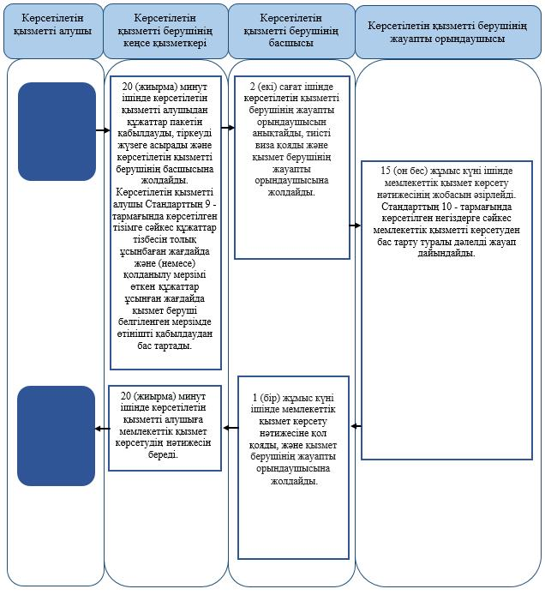

© 2012. Қазақстан Республикасы Әділет министрлігінің «Қазақстан Республикасының Заңнама және құқықтық ақпарат институты» ШЖҚ РМК